AP PHYSICS EXTRA ROTATION PRACTICE
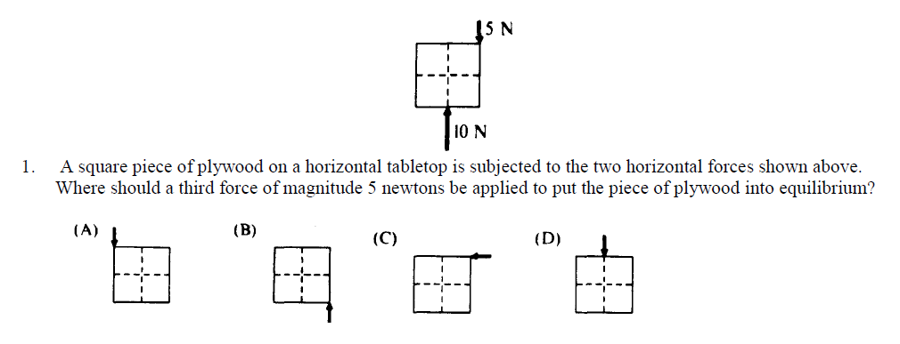

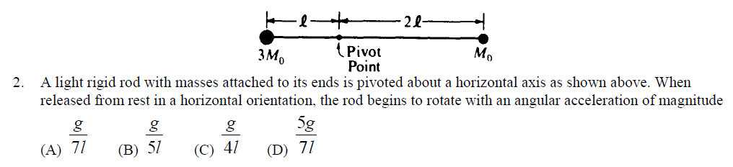
3.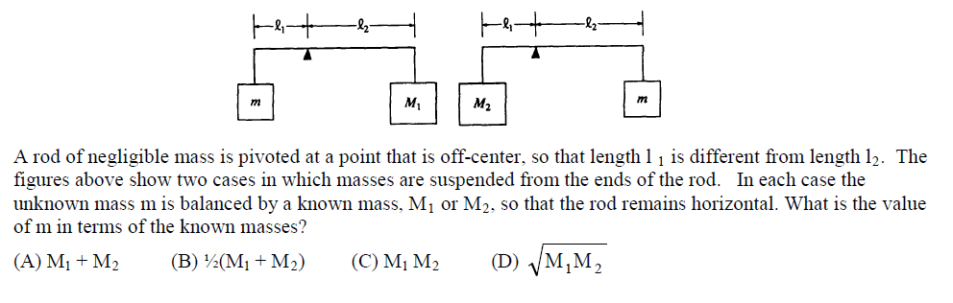

4.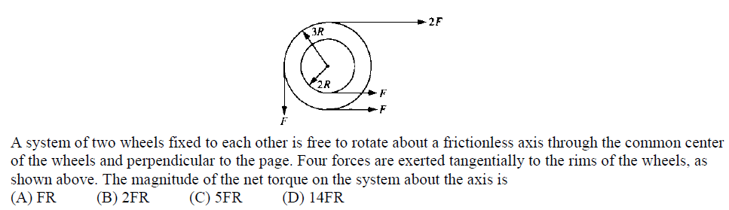

5. 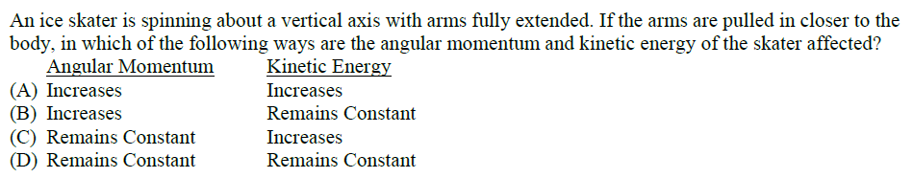

6.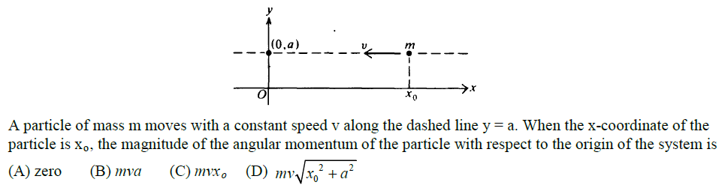

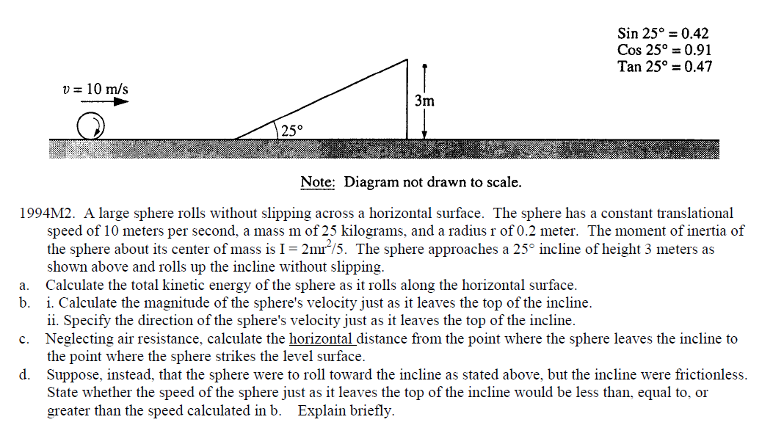
ANSWERS:
- A 2) A 3) D 4) B 5) C 6)

